Petit guide du nouveau collaborateur

Le BEP, c’est…

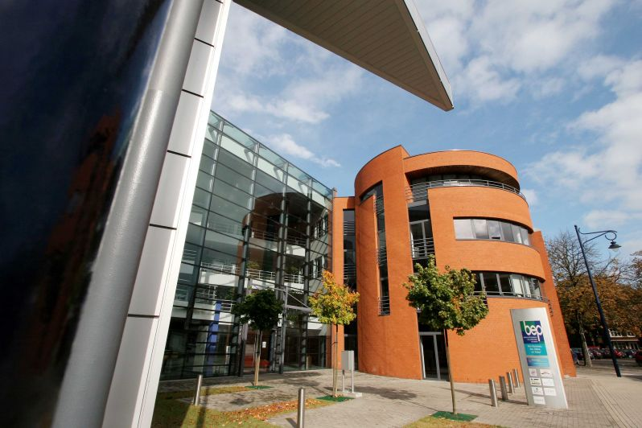
…Depuis le 15 décembre 2009, une intercommunale pure, c’est-à-dire une association de 38 Communes de la Province de Namur gérant un ensemble de matières d’intérêt communal ayant la spécificité d’être uniquement composée d’associés publics dans son actionnariat. Ces acteurs sont des représentants du monde politique namurois. L’organisation possède le statut juridique de S.C.R.L., Société Coopérative à Responsabilité Limitée.

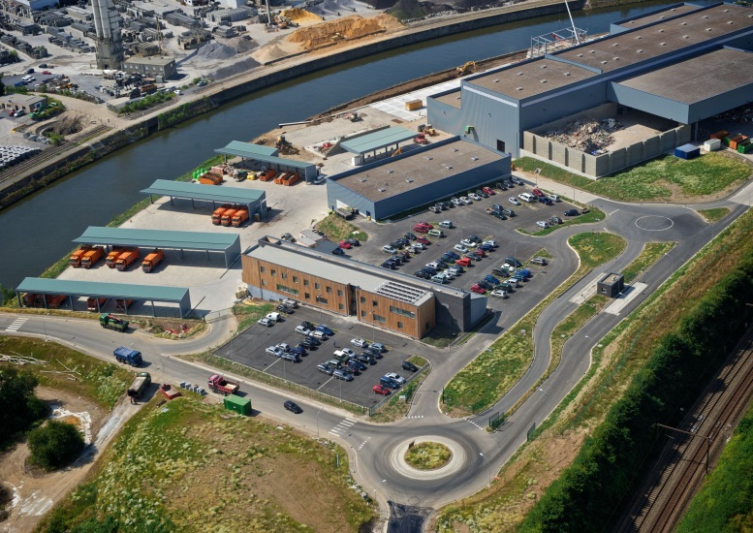
Le BEP est une entreprise publique moderne et dynamique en constante évolution. D’année en année, elle intègre les nouveaux défis qu’impose notre société numérique mais également les nouveaux besoins des entreprises et des communes. Le BEP vise par un management innovant et par l’engagement des collaborateurs et de ses instances, la bonne gouvernance et l’animation territoriale. Ses actions, le BEP les définit avec ses agents, ses clients et ses partenaires et veut poursuivre dans l’évolution de ce management collaboratif et co-créatif.

Toute une histoire…

En 1959, Antoine Humblet, Député permanent en charge de l’économie et le Gouverneur René Close estiment qu’il est indispensable de développer une structure pour le développement de l’économie en Province de Namur. L’aventure du BEP débute alors…
 | « 1962 – 1976 : Dans la logique de l’expansion »
 | - 14 décembre 1962 : |  | Constitution du BEP
 | - 1er janvier 1964 : |  | Gestion du Palais des Expositions attribué au BEP
 | - 1967 : |  | Obtention de la qualité d’auteur de projet pour les Plans Communaux d’Aménagement (PCA)
 | - 1er janvier 1971 : |  | Lancement de l’activité du service de collecte des immondices
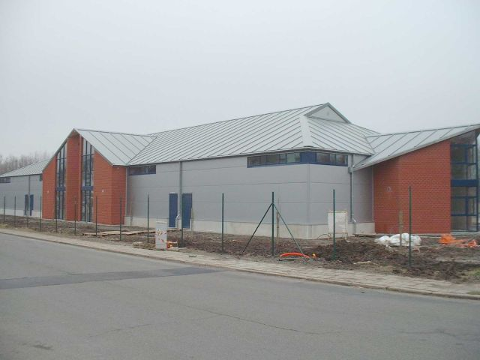 |  |  |  | « 1977 – 1986 : Recentrage sur les besoins locaux »
 |  |  |  | - 1er janvier 1977 : |  |  | Fusion des Communes. Les 345 Communes de la Province de Namur sont réorganisées en 38 Communes s’affiliant toutes au BEP et aux SIAEE (Sociétés Intercommunales d’aménagement et d’équipement économique)
 |  |  |  | - Juin 1979 : |  |  | Création du service d’aide aux PME au sein du Département Entreprises
 |  |  |  | - 20 novembre 1979 : |  |  | Acquisition du statut d’Association Intercommunale.
 |  |  |  | - 1983 : |  |  | Construction du premier hall-relais dans le parc d’activité de Tamines
« 1987 – 1991 : Sous l’impulsion de la Région » |  |  |  |  | 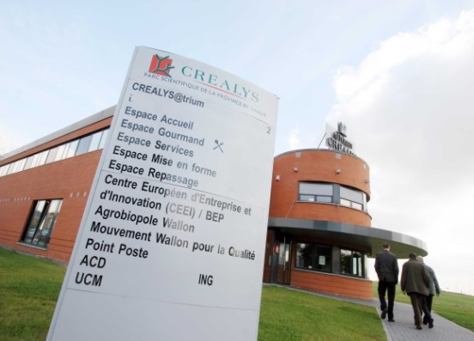
- 5 novembre 1987 : |  | Création de Créalys®, le parc scientifique de la Province de Namur, installé à Gembloux (Isnes)

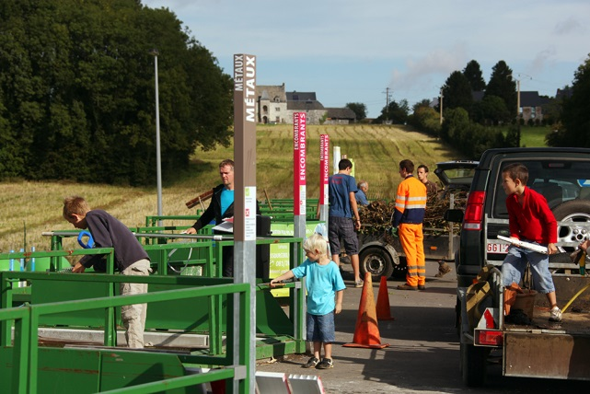 | « 1992 – 2003 : Vers une nouvelle organisation »
 | - Janvier 1992 : | Ouverture des premiers parcs à conteneurs à Malvoisin, Jemeppe-sur-Sambre, Sambreville et Rochefort
 | - Janvier 1994 : | Reconnu CEEI (Centre Européen d’Entreprise d’Innovation), le BEP devient membre du réseau « European Business and Innovation Center Network »
 | - 1997 : | Début des collectes sélectives en porte-à-porte des PMC et des papiers-cartons dans la Province Namuroise

« 2004 – 2013 : Pour être le meilleur dans son métier » |  | 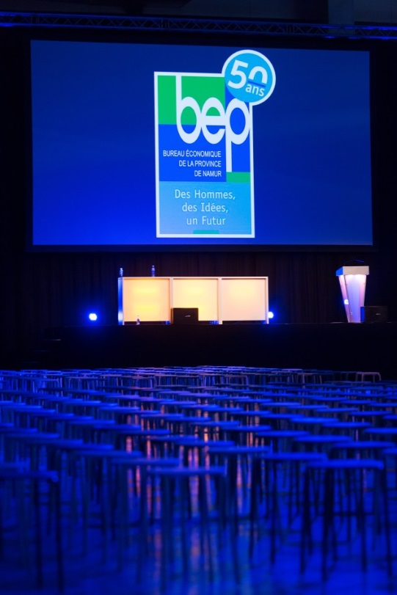
- 1er janvier 2005 : | Réorganisation de la structure des SIAEE en trois entités : le BEP, le BEP Expansion Economique et le BEP Environnement. Le BEP devient une organisation sectorielle
- 28 avril 2005 : | Le nouveau bâtiment du BEP est inauguré
- 2 juin 2008 : | L’Arrondissement de Philippeville connait ses premières collectes de déchets organiques
- 1er janvier 2009 :  - 2 novembre 2009 : | Le BEP reprend la gestion journalière d’IDEFIN, l’intercommunale de financement liée aux services énergétiques  L’Arrondissement de Namur voit à son tour le lancement des collectes de ses déchets organiques
- 8 novembre 2010 :  - 25 juillet 2012 :  - 13 juin 2013 : | Le centre de compostage de Nannine reçoit la Certification ISO 14001  Mise en service du Crématorium de Ciney  Le BEP fête ses 50 ans

Nos métiers…

Nos services supports

Nos métiers opérationnels

Ressources Humaines
&
Services Généraux

Développement Economique

Communication

Relations avec les administrateurs & les associés

Informatique & Télécommunications

Comptabilité & Finances

Développement Territorial

Environnement

Palais des Expositions
Crématorium

Energie

Les sites du BEP…

Le BEP travaille en collaboration avec les 38 communes de la Province de Namur. Deux sièges principaux sont situés à Salzinnes et Floreffe mais plusieurs de nos collaborateurs sont décentralisés dans les différents sièges ci-dessous.
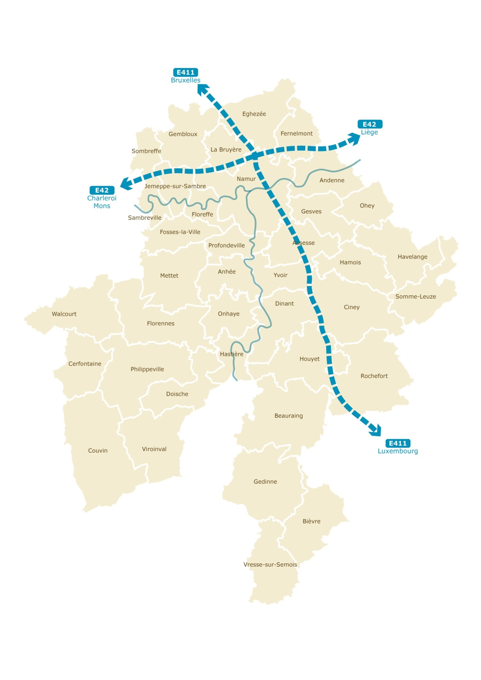
BEP
Avenue Sergent Vrithoff, 2
5000 Salzinnes
nk
Créalys®, Parc Scientifique du BEP
@trium
Rue Camille Hubert, 2
5032 Isnes
BEP Environnement
Site de Malvoisin
Rue de Merlemont 5600 Philippeville
nk
BEP Environnement
Site de Biron
Rue du marché couvert
5590 Ciney
nk
BEP Environnement
Site intégré de gestion des déchets
Roue de la Lâche, 4
5010 Floreffe
nk

Les Intercommunales du BEP
BEP

BEP Environnement
BEP Expansion Economique
- Intercommunale mixte à majorité communale
- Infrastructures accueil pour entreprises
- Propriété sites/équipements

- Intercommunale pure à majorité communale
- Gestion des placements énergétiques
- Gestion déléguée

- Intercommunale pure à majorité communale
- Construction et exploitation d’un crématorium
- Associés communaux et provinciaux de Namur et de Luxembourg

BEP Crématorium
- Intercommunale pure à majorité communale
- Collecte & traitement déchets
- Propriété sites/équipements

Un organigramme pour mieux s’y retrouver
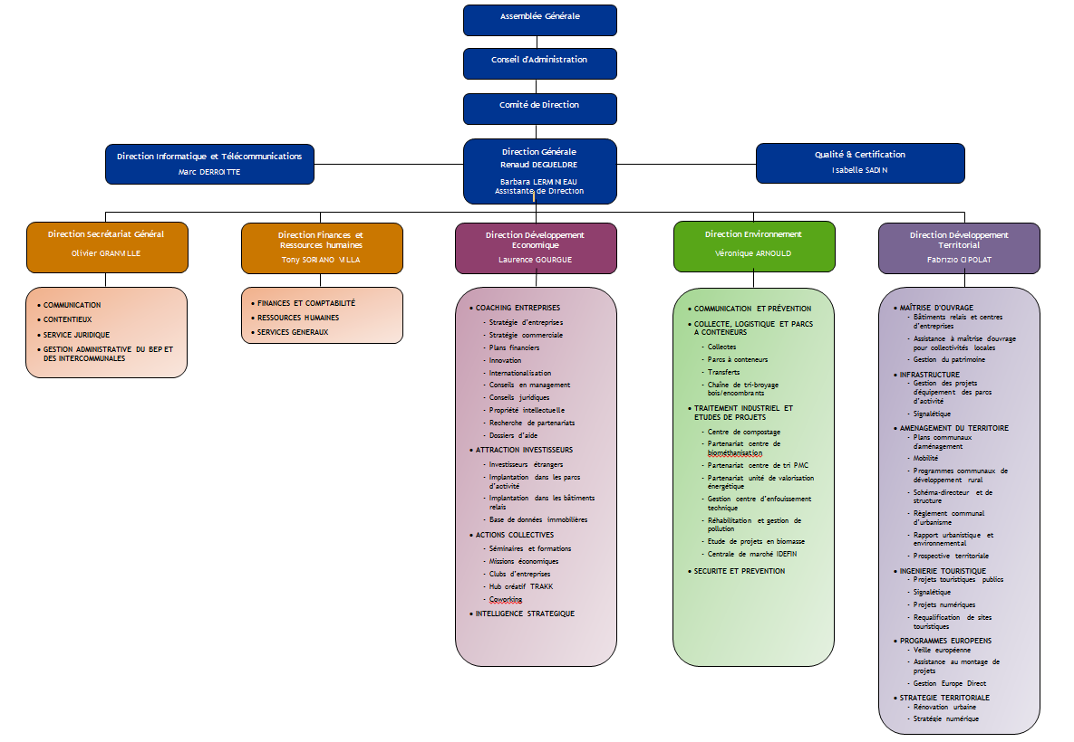

Les Conseils d’administration
Le BEP :
Le président
- Jean-Claude Nihoul
Les vice-Présidents
- Jean-Claude Maene
- Gérard Cox
BEP Expansion Economique :
Le président
- Gérard Cox
Le vice-Président
- Philippe Mattart
- Benjamin Constantini

BEP Environnement :
Le président
- Grégory Chintinne
Les vice-Présidents
- Nermin Kumanova
- En cours de désignation

BEP Crématorium :
Le président
- Luc Jadot
Le vice-Président
- Dimitri Lhoste

IDEFIN :
Le président
- Sébastien Humblet
Les vice-Présidents
- Jean-Claude Nihoul
- François Seumois

Une mission à son image, à votre image

En devenant un de nos collaborateurs, vous êtes à présent un porte-parole de notre organisation. Il est donc essentiel que vous ayez en tête la mission guidant les actions du BEP.
Notre mission pour le territoire namurois…
Le BEP développe son territoire dans une dynamique économique et sociale durable, génératrice d’activités et d’emplois, orientée vers l’innovation et la créativité. Les lignes de force de cette dynamique sont :
- Le développement entrepreneurial ;
- La valorisation des ressources endogènes en s’inscrivant résolument dans l’économie de la fonctionnalité et
- L’amélioration du cadre de vie en tenant compte des enjeux énergétiques, numériques, démographiques et intergénérationnels.
Cette stratégie s’inscrit également dans la recherche de complémentarité avec d’autres espaces territoriaux wallons, belges et étrangers.
Notre mission au sein de notre organisation…
La mission interne au BEP repose sur cinq axes prioritaires constituant le fondement de la dynamique de projets et positionnant le BEP en qualité d’opérateur de référence dans les métiers où il agit.
Les objectifs du BEP sont :
- S’affirmer comme centre d’expertise pluridisciplinaire, dont les priorités sont données au renforcement de la qualité et de l’éventail de services de même qu’à l’efficacité dans l’action;
- Anticiper, comprendre et répondre aux besoins évolutifs de nos publics cibles et du territoire;
- Coordonner et fédérer les acteurs et les partenaires concernés sur les projets ou intérêts majeurs qui concourent au développement du territoire namurois ;
- Mobiliser toutes les forces vives et développer un message efficace de promotion des atouts et avantages distinctifs du territoire namurois au bénéfice du développement wallon ;
- Consolider sa position d’organisme de référence à l’égard de ses associés, clients et partenaires en vue de promouvoir une stratégie de développement territorial durable qui s’intègre dans les politiques régionales et européennes en les complétant ou les renforçant.

Les objectifs du BEP dans chacun de ses métiers
Crématorium
- Rencontrer les besoins des familles en matière de crémation
- Desservir l’ensemble de l’axe central wallon
- Veiller à une bonne intégration du crématorium

BEP Environnement
- Se positionner comme partenaire essentiel des communes et de la Région en matière de prévention et de sensibilisation
- Assurer sur l’ensemble du territoire un service de collecte multi-filières et un réseau de parcs à conteneurs performants
- Poursuivre, en propre ou en partenariat, le développement d’un réseau performant d’outils de valorisation et de traitement
- Etudier la faisabilité technique et économique d’opérationnaliser de nouvelles filières dans le namurois.
- Assurer dans ce cadre une gestion immobilière des sites de BEP Environnement
- Assurer un service public de qualité
- Proposer une expertise et offre de services aux Communes.

BEP Développement Territorial
- Des espaces pour l’activité économique
- Une stratégie territoriale coordonnée et ambitieuse
- Des projets réalistes pour le développement local
- Une dynamique territoriale intelligente et innovante
- Une animation territoriale proche des Communes et des citoyens

BEP Développement économique
- Proposer des services d’encadrement stratégiques de forte proximité ciblés vers des entreprises.
- Signer avec l’entreprise un contrat de partenariat
- Spécialiser des offres de services
- Positionner la Province de Namur en tant que territoire de référence
- Attirer d’avantage d’investisseurs extérieurs
- Favoriser une démarche de co-création de l’offre de services avec les entreprises.

Cinq valeurs essentielles

L’ensemble de notre personnel collabore sur base de cinq valeurs créant une dynamique au sein de notre organisation. Chacun de vous est guidé dans ses actions et dans ses relations par ces valeurs que nous défendons :
- L’engagement :
Chaque collaborateur est impliqué dans sa mission et son travail, s'identifie à la culture de l’entreprise, se comporte en ambassadeur de l'organisation, se réalise dans son activité professionnelle, se sent enthousiaste et passionné et apporte une valeur ajoutée aux services offerts.

- Le professionnalisme :
La compétence, la rigueur, le sérieux et le volontarisme, parce qu’ils constituent les éléments essentiels de satisfaction des clients, sont inhérents au travail de chaque collaborateur.

- La proximité :
Le collaborateur se rend disponible, accessible et à l’écoute de ses interlocuteurs, qu’il s’agisse des actionnaires, des partenaires ou des clients qu’il sert.

- Le partenariat :
Dans des métiers variés, spécialisés et en constante évolution, le collaborateur est ouvert aux meilleures collaborations qui peuvent lui permettre de rencontrer ses objectifs, avec une écoute et un profond respect de ses partenaires.

- L’ouverture d’esprit :
L’écoute, la remise en question, la veille et l’entretien de réseaux et de contacts permettent au collaborateur de rester attentif à l’évolution de son métier. L’ouverture d’esprit lui permet de rester proactif et d’amener des idées nouvelles aux problématiques rencontrées.

L’autonomie responsable & l’intelligence collective pour plus d’engagement
Depuis novembre 2010, le BEP s’est inscrit dans une politique qualité ayant pour maitres mots l’amélioration continue et l’approche clients à travers la certification ISO 9001. Dans le cadre de votre plan d’accompagnement nouveau collègue, le relais qualité de votre département vous en expliquera les différentes concrétisations.

Une culture ouverte et collaborative
Tous nos collaborateurs ont un rôle actif à jouer dans la définition de notre mission, de notre stratégie et de nos actions. Sensibilisés et/ou formés aux techniques d’animations créatives, nous mettons à disposition de nos clients internes et externes nos compétences en matière d’innovation.
Intranet, Lync, Yammer,…au sein du BEP, les outils aussi sont collaboratifs.

Un environnement de travail flexible
Au niveau du temps de travail? Des horaires variables.
Au niveau du lieu de travail ? Votre bureau, nos espaces partagés mais aussi du travail à distance.

Votre développement personnel
Le développement personnel de vos compétences est important pour le BEP. Les entretiens de développement et les plans d’actions qui en découlent (formation, coaching, réseautage…) constituent une priorité pour le BEP.
Une amélioration continue
Le BEP évolue et s’inscrit dans une logique d’amélioration continue. Que ce soit notre politique RH, notre politique Qualité, notre environnement informatique ou organisationnel, nous évoluons en vue de nous adapter au mieux aux besoins de nos clients et de nos collaborateurs.

Un management à l’écoute
Les managers se montrent disponibles et à l’écoute de leur équipe. Leur mission n’est pas de diriger mais d’accompagner les collaborateurs dans la réalisation de leurs missions.
Vos premiers jours au BEP

Votre intégration au sein d’une nouvelle organisation est une étape importante. Le BEP a donc pris les choses en mains pour vous intégrer au mieux dans votre nouvel environnement de travail.

Un système de parrainage
Dès les premiers jours, vous serez accompagné par un de vos collègues qui sera votre marraine ou votre parrain d’entreprise. Cette personne répondra à vos questions et vous donnera les conseils utiles à votre bonne intégration parmi nous. Elle deviendra une des personnes référentes dans le cadre de votre travail. N’hésitez donc pas à la contacter ou à la rencontrer dès que vous en ressentez le besoin !

Plan d’accompagnement nouveau collègue
Un plan d’accompagnement est établi pour chaque nouveau collègue en vue de lui faire découvrir les métiers du BEP et les différents Départements avec lesquels il devra interagir. Il est établi en fonction des besoins spécifiques de votre métier, en vue de vous permettre d’être opérationnel rapidement et dans les meilleures conditions possibles.

Rencontres régulières
Lors de votre première année, vous aurez la possibilité de rencontrer à plusieurs reprises vos responsables et les RH afin de faire le point sur vos premiers mois parmi nous. Ils vous écouteront et prendront en compte votre avis, votre ressenti, vos souhaits,…et ce, dans le but d’optimaliser votre intégration parmi nous.

.

Travailler au BEP en bref

Mon horaire de travail

Les prestations hebdomadaires sont fixées à 37h/semaine.
Voici une journée normale de travail au sein du BEP :
- Votre journée commence entre 8h00 et 9h00 du matin
- Entre 9h00 et 12h00, votre présence est obligatoire
- Votre pause de midi se prend entre 12h00 et 14h00 pour une durée de 30 minutes minimum.
- Votre après-midi de travail se déroule obligatoirement entre 14h00 et 16h30.
Le vendredi, vous pouvez finir votre journée à partir de 15h30.
- De 16h30 à 18h00, votre présence est facultative.
  - Bien entendu, une priorité est toujours donnée à la réalisation du travail et aux réunions, qui peuvent parfois se dérouler en soirée.
Certains collaborateurs ont des horaires spécifiques, vu les particularités et les exigences de leur fonction.
Nous avons un système de pointage. Vous devez pointer en commençant votre journée, lorsque vous prenez votre pause de midi, lorsque vous reprenez le travail, et quand vous avez fini votre journée. Si vous avez une mission, signalez le en appuyant sur « sortie mission ». Lorsque vous revenez au BEP après une mission externe, pointez en « entrée mission ». Si vous n’avez pas l’occasion de revenir au BEP après une mission, vous devez nous renseigner votre heure de retour via le système de correction de pointage de l’Intranet. Tout mouvement doit être perçu par votre pointage.
Dans le cas où vous effectuez des heures supplémentaires, celles-ci sont transformables en congé compensatoire, appelé crédit d’heure (maximum 8h00 par mois). Les crédits d’heure sont valables pendant 3 mois.
Il est possible d’être absent pendant les périodes de présence obligatoire en dehors de toute demande de congé, de crédit d’heure, de récupération,... Si l’occasion devait se présenter, faites une demande argumentée à votre directeur de département. Cette absence doit être ponctuelle et d’une durée de 30 minutes maximum.
Pour plus d’informations, la procédure « Horaire Variable » est à votre disposition dans vos notes de service mais n’hésitez pas à demander conseils auprès du service Ressources Humaines.

Mes conges
- Nombre de jours de congés qui vous sont accordés :
  - Si vous avez moins de 45 ans : 26 jours ouvrables
  - Si vous avez entre 45 et 50 ans : 27 jours ouvrables
  - Si vous avez plus de 50 ans : 28 jours ouvrables
  - A partir de 60 ans, votre nombre de jours de congés augmente d’un jour chaque année.

- Vos demandes de congés se font via l’outil « Congés » se trouvant dans l’onglet « Espace de travail » dans l’Intranet.
- Tous les congés d’une semaine au moins doivent faire l’objet d’une planification préalable qui vous sera demandée en septembre et en février via l’outil de prévision dans l’intranet.
- Les demandes de congés doivent être formulées au minimum 3 jours ouvrables à l’avance.
- Nous favorisons les congés pris lors des périodes plus calmes telles que les grandes vacances ou les vacances de Noël et ce en fonction des besoins des équipes.
- Le report des jours de congés à l’année suivante est possible pour les jours extra-légaux (au nombre de 6) et pour les jours d’ancienneté octroyés par le BEP. Mais attention, le délai maximum de ce report est le dernier jour du mois de février.
- En plus des jours fériés, il vous est octroyé ½ jour de congé l’après-midi du 24 décembre ou l’après-midi du premier jour ouvrable précédant le jour de Noël ainsi qu’1/2 jour de congé l’après-midi du 31 décembre ou le premier après-midi ouvrable précédant le Nouvel an.

- Vous avez également droit à des congés de circonstance. Vous trouverez la liste de ceux-ci dans le document Procédure « Congés » disponible dans vos notes de service.

- Des congés non payés pour motifs impérieux sont possibles à raison de 10 jours ouvrables par an. Vous trouverez les conditions exigées pour l’octroi de ceux-ci dans le document « Congés » cité ci-dessus.

En cas de maladie
Toutes vos absences que ce soit en cas de maladies, d’accidents de vie privée, de congés pour motifs impérieux,… doivent être signalées directement par téléphone au service des Ressources Humaines dès le 1er jour avant 9h00 (081/71.71.90 ou 081/71.71.94). Le certificat médical doit parvenir aux Ressources humaines endéans les 48 heures.

.

Le travail à distance

Nous souhaitons que chacun de nos collaborateurs travaille dans le cadre le plus adapté aux tâches qu’il a à effectuer. Nous encourageons l’autonomie, la responsabilisation et la confiance.
Il est possible de travailler à votre domicile à raison de deux jours maximum ou deux demi-jours par semaine. Ce sont les tâches spécifiques à réaliser qui déterminent la possibilité de travailler à distance ainsi que la fréquence et ce en concertation avec votre Direction de département.
Si le travail à distance vous intéresse et que votre fonction le permet, nous vous invitons à en discuter avec votre Direction de Département. Un avenant à votre contrat de travail sera alors rédigé pour une durée indéterminée. Il peut être mis fin au travail à distance tant à votre demande qu’à celle de votre Direction de Département.
Si vous souhaitez plus d’informations, n’hésitez pas à prendre contact avec vos collègues du service Ressources Humaines.
Le Département Informatique et Télécommunications met à votre disposition tout un ensemble d’outils informatiques performants comme un PC portable, un smartphone, un système de téléphonie via votre ordinateur (Lync), une plateforme collaborative (Yammer), le wifi, des sites internet , un accès à distance à la plateforme BEP,… afin de réaliser votre travail dans les meilleures conditions.

Les divers avantages de mon package salarial

- Assurance omnium missions
Au BEP, nous vous offrons une assurance qui couvre vos véhicules pendant la durée de vos missions. Notre assureur ETHIAS couvre les sinistres impliquant l’intervention de la couverture responsabilité civile lorsqu’un accident a lieu avec votre véhicule utilisé pour les besoins du travail. Vous ne devez plus déclarer à votre assureur personnel l’usage de votre véhicule à des fins professionnelles et vous n’aurez donc plus de prime complémentaire à payer. Pour plus d’informations, un document Procédure « Assurance Gestion des sinistres » est disponible sur l’Intranet ou dans vos notes de service.
- Chèque repas
En plus de votre rémunération mensuelle, vous recevrez chaque mois des chèques-repas d’une valeur faciale de 6 euros (quote part patronale). Le nombre de chèque-repas reçus correspond au nombre de jours prestés le mois précédent.
- Carte ANAP
En tant que travailleur au sein du BEP, vous recevrez une carte ANAP vous permettant de bénéficier de réductions dans diverses sociétés ou fournisseurs comme par exemple, à l’hôtel-restaurant du Château de Namur, dans des magasins de bricolage, d’électroménager, chez un fournisseur de mazout, chez des opticiens, des magasins de vêtements, auprès d’agences de voyages, et encore beaucoup d’autres. Pour consulter la liste des partenaires ainsi que les avantages auxquels vous avez droit, le document « Avantages divers pour les agents du BEP » est accessible sur l’Intranet.

- Affinity Group
Nous souhaitons faire bénéficier à nos agents des réductions tarifaires ainsi que des conditions particulièrement avantageuses en matière d’assurance. Grâce à la carte ANAP, vous pouvez bénéficier du partenariat d’Affinity Group avec ETHIAS. Si vous êtes déjà client chez ETHIAS, vous devez leur signaler que vous travaillez au sein du BEP afin d’adapter votre plan tarifaire ou d’avoir des conditions spécifiques avantageuses supplémentaires. N’hésitez pas à contacter le call center d’ETHIAS (04/220.30.30) pour tous renseignements, en précisant que vous êtes membre de l’Affinity BEP – ANAP. De plus, afin de connaitre les avantages spécifiques, consultez le document « Avantages divers pour les agents du BEP » sur l’Intranet.
- Déplacements domicile – Lieu de travail
- Si vous vous déplacez en voiture et si vous ne dépassez pas le plafond salarial (indexé le 1er janvier), vous avez droit à une intervention dans vos frais de déplacements.
- Si vous utilisez les transports en commun, le BEP intervient à concurrence de 88% dans les frais de votre abonnement.
- Si vous venez en vélo, l’indemnisation s’élève à 0,15€/km.

- Indemnités kilométriques et frais de séjour en cas de mission
Le BEP vous indemnise les kilomètres effectués avec votre véhicule personnel dans le cadre de votre fonction. L’indemnité kilométrique est adaptée au 1er juillet de chaque année. Pour connaitre le taux d’indemnité kilométrique actuel, consultez le document « Indemnités kilométriques et frais de séjour et déplacement » se trouvant dans les notes de service.

Qui contacter ?
- Pour toutes questions concernant la gestion administrative du personnel et les Ressources Humaines :

Soriano Villa Tony
Directeur
tsv@bep.be
081/71.71.80
Sadin Isabelle
Chef de service
isa@bep.be
081/71.71.90
Hamtiaux Maryse
Responsable Administration RH
mha@bep.be
081/71.71.94
Labus Didier
Gestionnaire RH
dla@bep.be
081/71.71.91
Bodart Evelyne
Gestionnaire RH
ebo@bep.be
081/71.71.92

- Pour toutes questions concernant les services aux collaborateurs et l’accueil :
Gerson Marianne
Responsable services généraux et accueil
mge@bep.be
081/71.71.74
- Pour toute question relative à la sécurité ou la prévention :
Mathieux Caroll
Conseillère en prévention
cmt@bep.be
081/71.82.08

Notre Intranet, un outil indispensable …

L’Intranet est un outil essentiel de communication interne au BEP. Il regroupe l’ensemble des informations nécessaires au sein du BEP. Vous y accédez directement en ouvrant une fenêtre d’Internet Explorer.
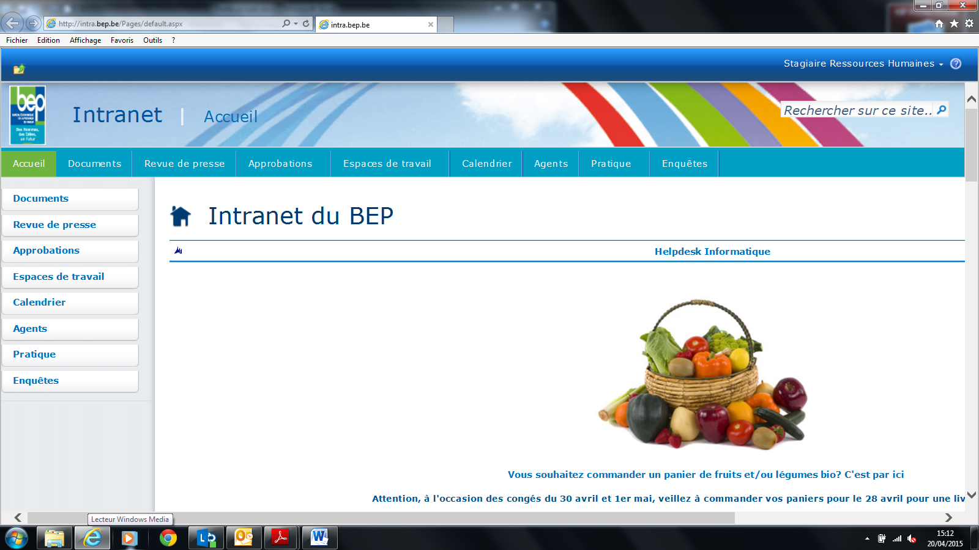

Lorsque vous ouvrez Internet Explorer, vous arrivez sur la page d’accueil de l’Intranet. Vous pouvez y trouver plusieurs onglets :
- Documents : Il reprend l’ensemble des notes et communications ainsi que les différents modes d’emplois d’outils informatiques. Vous y trouverez également toutes les notes de service.

- Revue de presse : Tous les articles de presse relatifs au BEP sont réunis dans cette rubrique.

- Approbations : Il rassemble tous les documents que vous devez approuvez. Ils concernent les congés, les déplacements, les certifications, les comités, les factures, les demandes d’achat, les bons de commande à envoyer, les fiches d’améliorations, les échéanciers,…

- Espace de travail : Vous trouverez les outils de gestion des congés, de suivi de projets, de déplacements,…

- Calendrier : Il reprend les anniversaires des collaborateurs ainsi que les évènements importants.

- Agents : Cet annuaire vous permet de retrouver l’adresse e-mail et le numéro de téléphone d’un de vos collègues.

- Enquêtes : Cette rubrique reprend les enquêtes qu’un service ou qu’un département souhaite soumettre aux collaborateurs du BEP.

En plus de son Intranet, le BEP utilise comme outil de communication interne, le réseau social d’entreprise Yammer.
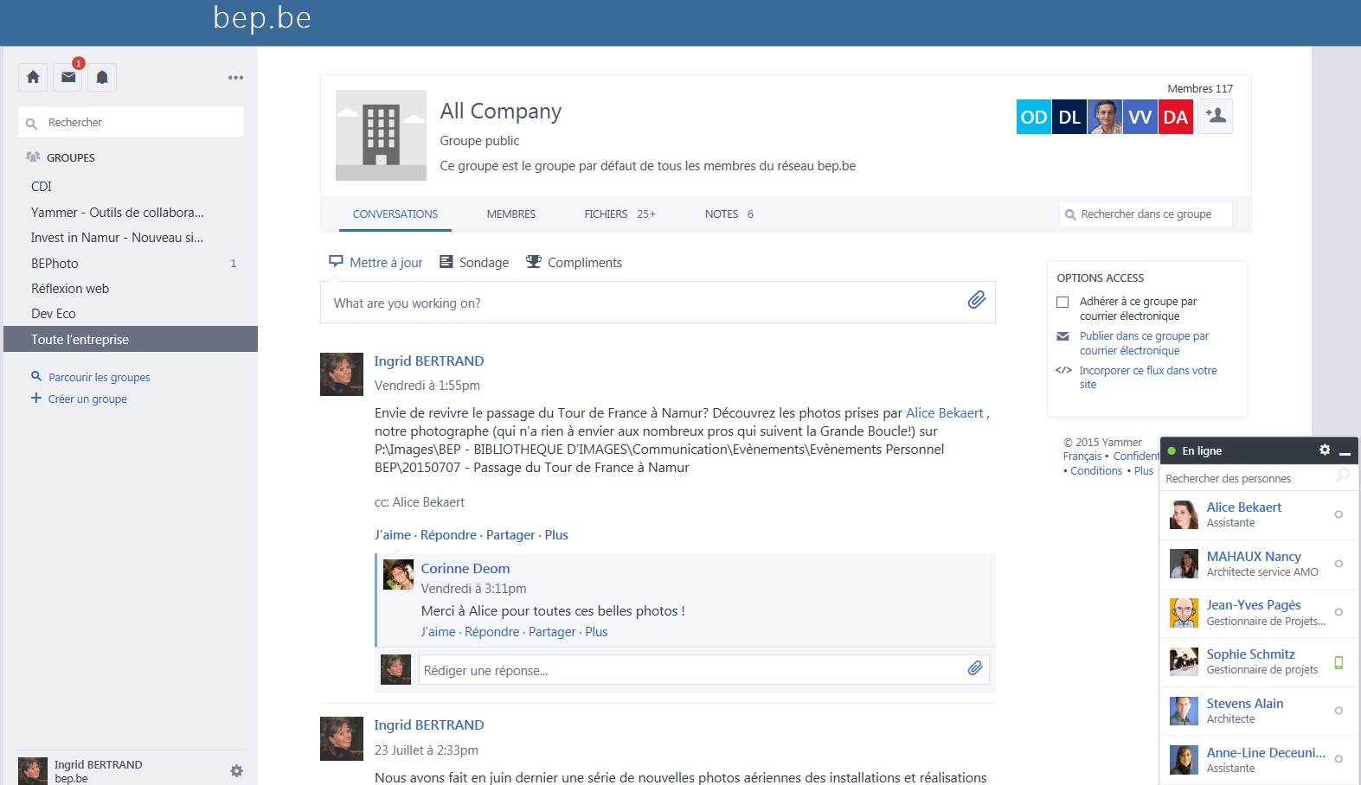

Vous y accéderez directement via la page d’accueil du BEP. Chacun des collaborateurs est libre de s’exprimer sur le réseau social afin d’annoncer un évènement, une pensée, partager ses connaissances,… Créez vite votre compte Yammer pour rejoindre la Communauté du BEP online !
Que se passe-t-il au BEP ?
Différents services…

Des lieux de bien-être et de rencontre
- Un peu de sport pendant votre pause ? C’est possible au BEP ! Tant sur le site de Salzinnes que celui de Floreffe, vous avez à votre disposition une salle de sport équipée de vestiaires et de douches.
- Lieu de rencontres et de créativité, la Créaroom à Salzinnes est notre salle dédicacée aux réunions « créatives » mais aussi aux temps de midi entre collègues. Pour le site de Floreffe, une cafétéria bien équipée est mise à votre disposition. A Créalys®, l’Atrium est doté d’un restaurant.
- Dans chacun de nos sites, vous trouverez de nombreux espaces de réunions adaptés.

Des moments de partage
- Les Midis du BEP : toutes les équipes se retrouvent pendant la pause de midi dans la salle Vivace. Des activités ou des présentations y sont organisées. C’est un moment agréable qui vous permet de rencontrer vos collègues en grignotant un sandwich offert par le BEP.
- Le Nouvel An du BEP : l’ensemble des collaborateurs est invité au traditionnel repas de Nouvel an afin de fêter la nouvelle année tous ensemble.
- Des évènements en famille comme la Saint-Nicolas ou la journée « vis la vie de papa/maman.
- Des activités de teambuilding.
- Des activités attestant d’un engagement sociétal organisés par le BEP ou auxquelles le BEP collabore : les collectes de sang (en collaboration avec la Croix Rouge), les petits déjeuners équitables, le jogging pour la lutte contre la Leucodystrophie (organisé à Crealys® par ELA), les 24 heures réanimation (mis sur pied par les pompiers de Namur), Cap 48,…
- Des Afterworks pour passer un moment convivial avec ses collègues.

Soyez, vous aussi, un acteur dynamique au sein du BEP !
N’hésitez pas à contribuer à notre évolution en apportant vos idées et vos suggestions.
Nous vous souhaitons la bienvenue et pleine réussite dans votre fonction !

 | www.facebook.com/BEPNamur |  |  | www.linkedin.com/company/bep-namur
 |  | Twitter.com/BepNamur |  | Plus.google.com/+bepnamur
 |  |  | www.youtube.com/user/SophieBEP

